Nối dây là cùng thì chéo khác thì thẳng

dhcp scope khi nào thông báo exclusion: Địa chỉ IP được cấu hình tĩnh

DHCP ở nhà là router

MX record: khai báo trạm chuyển tiếp thư điện tử của một tên miền, phân giải tên miền cho máy chủ mail

PTR record: thực hiện chuyển đổi IP sang tên miền

NS record: Khai báo máy chủ tên miền cho một tên miền

003: Router -> Default getway

006: DNS server

015: DNS domain

001 - Subnet Mask

DHCP: cấp phát tự động các thông tin cấu hình địa chỉ IP, Quản lý tập trung địa chỉ IP,Đảm bảo ko có trung xung đột địa chỉ, cấp phát thông tin cấu hình trong thời gian xác định

Address pool: một tập hợp các địa chỉ Giao thức Internet có sẵn để phân bổ cho người dùng

Thời điểm triển khai DHCP: Thiết lập mạng mới:, Quản lý động các địa chỉ IP, Đơn giản hóa quản lý mạng:

* **DHCP client**: Là các thiết bị có thể kết nối với mạng Internet như điện thoại, laptop, máy tính, máy in, tivi,… và chúng sẽ giao tiếp với máy chủ DHCP để nhận IP truy cập mạng.
* **DHCP server**: Là thiết bị đóng vai trò là máy chủ có nhiệm vụ nhận yêu cầu và cấp phát địa chỉ IP đến các DHCP Client.
* **DHCP relay agents:** Đóng vai trò là thiết bị trung gian giúp kết nối DHCP Client và DHCP Server. Thiết bị này thường chỉ xuất hiện trong các mô hình mạng lớn và có nhiều kết nối phức tạp
* **DHCP Lease:**Là thời gian mà thiết bị sử dụng 1 địa chỉ IP trước khi gia hạn. Mỗi IP khi được cấp phát đều có thời gian sử dụng nhất định và được cấp địa chỉ mới khi hết hạn.

Các thông điệp

* **DHCP Discover:**Là gói tin được tạo khi thiết bị yêu cầu truy cập mạng gửi broadcast trên physical subnet để đến server DHCP.
* **DHCP Offer:**Sau khi nhân được DHCP Discover thì DHCP Server sẽ gửi gói tin chứa thông tin địa chỉ IP và cấu hình TCP/IP bổ sung cho máy tính Client.
* **DHCP Request:** Là gói thông tin do DHCP client lại cho máy chủ DHCP sau khi tiếp nhận DHCP Offer nhằm xác nhận đã chấp nhận địa chỉ IP được cấp phát.
* **DHCP Acknowledge:**Khi xác nhận DHCP Request của máy Client thì DHCP gửi lại gói DHCP acknowledge và kèm theo đính hướng tham số để Client có thể tham gia mạng TCP/IP
* **DHCP Nak:**Đối với các địa chỉ IP không còn giá trị sử dụng hoặc được sử dụng bởi 1 máy khác thì DHCP server thực hiện gửi gói DHCP Nak để thông báo cho Client thuê bao lại IP.
* **DHCP Decline:**Được gửi đến các DHCP server khi Client thực hiện quyết định tham số thông tin không còn giá trị và tiến hành thuê bao lại.
* **DHCP Release:**Do DHCP Client gửi đến server để thông báo giải phóng địa chỉ IP cùng lúc đó Client sẽ tiến hành xóa thuê bao đang tồn tại.

Quyền

* **Full Control:** Cho phép thực hiện tất cả mọi công việc trên tất cả các file và thư mục con trong thư mục chia sẻ.

**Change:**Cho phép đọc và thi hành, cũng như thay đổi và xoá, các file và thư mục trong thư mục chia sẻ.

**Read:** Cho phép đọc và thi hành các file, xem nội dung thư mục chia sẻ, không có khả năng sửa đổi hoặc xoá bất kỳ thứ gì trong thư mục chia sẻ.

**Câu 8. Trình bày vai trò của Active Directory?**

* Lưu các thông tin người dùng vào máy tính
* Chứng thực và quản lý đăng nhập
* Duy trì bản chỉ mục giúp cho quá trình tìm kiếm tài nguyên mạng nhanh hơn
* Cho phép tạo ra nhiều tài khoản người dùng với mức độ quyền khác nhau
* Chia nhỏ domain thành nhiều subdomain hay OU (organizational unit)

**Câu 9. Phân biệt quyền hạn (Rights) và quyền truy cập (Permissions)?**

* Quyền truy cập**(Permission):** Chỉ mức độ người sử dụng có thể truy cập vào một file hoặc một thư mục.
* Quyền hạn **(Rights):**dùng để chỉ mức độ mà người sử dụng có thể thực hiện đối với hệ thống

**Distribution groups**:nhóm chỉ nhận thông báo, dùng phân bố thông điệp, Không dùng để cấp quyền truy xuất tài nguyên

**Security group:** dùng để cấp quyền truy xuất tài nguyên

**Share Permission có bao nhiêu lựa chọn?**

Full Control ; Change ; Read

# *Câu 7. Máy client gửi gói tin DHCPDISCOVER bằng cách truyền tin

1. Unicast
2. Multicast
3. Broadcast
4. Tất cả đều sai

# Câu 15. Thành phần nào không nằm trong kiến trúc thành phần của Active Directory

1. Forest
2. Domain
3. Web
4. Organizational unit

# *Câu 19. Để cấu hình dành riêng 1 địa chỉ IP cho 1 máy nào đó, trong scope định cấu hình, ta chọn mục

1. Address pool
2. Address leases
3. Reservations
4. Scope option

# *Câu 28. Tài khoản người dùng (User) là

1. Đối tượng đại diện cho một nhóm người dùng trên mạng.
2. Đối tượng đại diện cho một máy tính trên mạng.
3. Đối tượng đại diện cho một người dùng trên mạng.
4. Đối tượng đại diện cho một miền trên mạng.

# *Câu 29. Tài khoản nhóm là

1. Đối tượng đại diện cho một nhóm tài khoản người dùng, dùng để quản lý các đối tượng người dùng.
2. Đối tượng đại diện cho một tài khoản người dùng, dùng để quản lý các đối tượng người dùng.
3. Đối tượng dùng để đăng nhập vào miền.
4. Các câu trên đều đúng.

# *Câu 30. Trong quá trình tương tác giữa DHCP client và server. Sau khi client nhận được lời đề nghị cho thuê địa chỉ IP từ DHCP server, client sẽ gửi gói tin để chấp nhận lời đề nghị đó.

1. DHCP DISCOVER
2. DHCP OFFER
3. DHCP REQUEST
4. DHCP ACK

# *Câu 31. Tài khoản người dùng cục bộ

1. Định nghĩa trên máy cục bộ và chỉ logon, truy cập tài nguyên trên máy cục bộ.
2. Định nghĩa trên máy cục bộ và có thể logon trên các máy khác.
3. Định nghĩa trên máy chủ và có thể logon trên các máy trong miền.
4. Định nghĩa trên máy chủ và chỉ logon, truy cập tài nguyên trên máy cục bộ.

# *Câu 39. Phạm vị của tài khoản nhóm (Group) trong Domain gồm có các loại Group Scope nào dưới đây?

1. Security, Distribution, Global
2. Security, Global
3. Universal, Security, Distribution, Global
4. Domain Local, Global, Universal

# *Câu 83. Hạn ngạch đĩa (Disk Quota) được sử dụng để chỉ định mà một người dùng có thể sử dụng trên một volume NTFS.

1. Lượng không gian đĩa tối đa.
2. Lượng không gian đĩa tối thiểu.
3. Lượng không gian nhiều nhất mà ổ đĩa hiện đang có.
4. Lượng không gian ít nhất mà ổ đĩa hiện đang có.

# *(tương tự)Câu 85. Giả sử có 4 đĩa vật lý với dung lượng lần lượt là: 10TB, 10TB, 8TB, 8TB. Nếu tạo RAID-5 volume từ 4 ổ

**này thì tổng dung lượng còn lại không được sử dụng là**

1. 2TB
2. 4TB
3. 6TB
4. 8TB

# *Câu 87. Share Permissions dùng để

1. Cấp quyền truy cập tài nguyên qua mạng.
2. Cấp quyền truy cập tài nguyên trên máy cục bộ.
3. Cấp quyền truy xuất các tập tin hệ thống.
4. Hai câu a và b đều đúng.

# *Câu 93. Distributed File System (DFS) là

1. Hệ thống tổ chức sắp xếp các tập tin, thư mục dùng chung trên mạng mà server quản lý.
2. Thư mục chia sẻ trên mạng.
3. Một file server.
4. Hệ thống tổ chức sắp xếp các tập tin, thư mục dùng chung trên mạng nhưng server không quản lý.

# *Câu 94. Khi sao chép tập tin/thư mục sang một vị trí khác, quyền của chúng sẽ

1. Không thay đổi quyền.
2. Thay đổi quyền và không chịu sự ảnh hưởng của quyền trên thư mục cha.
3. Thay đổi quyền và chịu ảnh hưởng của quyền trên thư mục cha.
4. Các câu trên đều sai.

Khi di chuyển (move) tập tin/thư mục sang ổ khác thì kế thừa quyền thư mục đích, nếu di chuyển cùng ổ thì giữ quyền cũ

# *Câu 96. User Profile là

1. Thư mục chia sẻ trên hệ thống mạng.
2. Thư mục chứa các thông tin về môi trường làm việc của Windows cho từng người dùng.
3. Thư mục đại diện cho từng thư mục chia sẻ trên các server khác nhau.
4. Thư mục chứa các thông tin quản lý quá trình truy cập của người dùng.

# *Câu 97. Mandatory Profile là

# a.Là profile của người dùng được lưu trên máy cục bộ và họ tự cấu hình trên profile đó.

# b.Là profile được chứa trên mạng và người quản trị mạng thêm thông tin đường dẫn user profile vào trong thông tin tài khoản người dùng, để tự động duy trì một bản sao của tài khoản người dùng trên mạng.

# 

# c.Là profile được chứa trên mạng và người quản trị mạng thêm thông tin đường dẫn user profile vào trong thông tin tài khoản người dùng, sau đó chép một profile đã cấu hình sẵn vào đường dẫn đó. Lúc đó các User dùng chung profile này và không được quyền thay đổi profile đó.

# d.Là profile được chứa trên mạng.

# Câu 98. Trên máy server có địa chỉ IP 192.168.1.1. Ta có thư mục "*mandatory*" chứa một profile mẫu đã được chuẩn bị sẵn. Để thực hiện mandatory profile thì trên Profile Path ta nhập

a. \\192.168.1.1\mandatory\%user%

b. \\192.168.1.1\mandatory

c. \\192.168.1.1\mandatory\%username%

d. \\192.168.1.1\mandatory\%name%

# *Câu 99. Local profile là

1. Là profile của người dùng được lưu trên máy chủ và người dùng tự quản lý.
2. Là profile của người dùng được lưu trên máy chủ và người dùng không thể quản lý.
3. Là profile của người dùng được lưu trên máy cục bộ và người dùng tự quản lý.
4. Là profile của người dùng được lưu trên máy cục bộ và người dùng không thể quản lý.
5. A screenshot of a computer

   Description automatically generated with low confidence

Address pool

add exclusions

Gói tin của DHCP: Discover, Offer, Request, Acknowledgment

Gói tin DCD: Request, Reply

127.0.0.1 loop back – localhost

Lớp A : 1.0.0.0 – 127.255.255.255

Lớp B: 128.0.0.0 – 191.255.255.255

Lớp C: 192.0.0.0 – 223.255.255.255

Lớp D: 224.0.0.0 – 239.255.255.255

Lớp E: 240.0.0.0 – 255.255.255.255 Dùng mục đích nghiên cứu

- Cho phép DHCP server hoạt động trong Active Directory

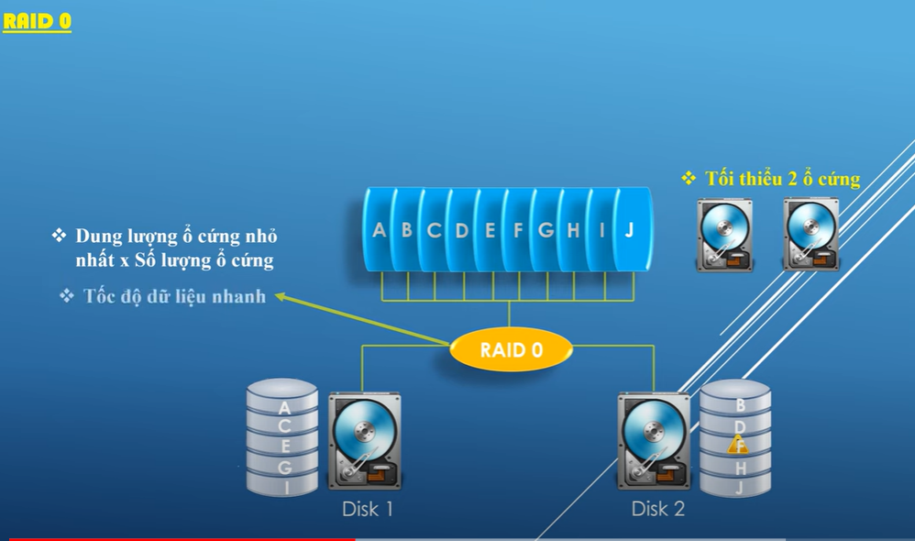



Quản lý domain

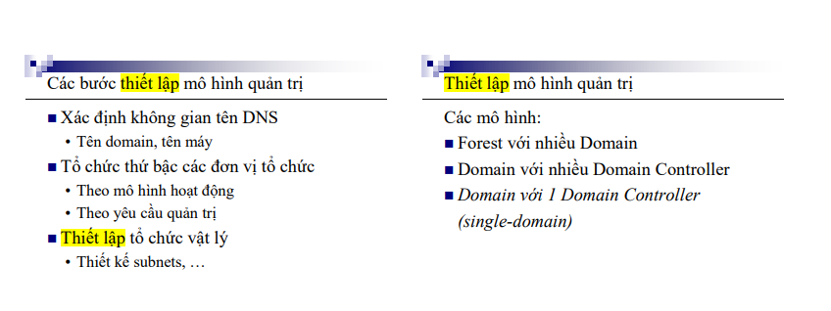

roaming

\\server_name\Profiles\%username%

